Le Trajet Parking
Scratch 3

Nous allons programmer une voiture pour qu'elle aille se garer.

- Lance le logiciel Scratch puis enregistre ton document en lui donnant un nom et en lui indiquant un emplacement (Fichier/Enregistrer sous)

- Insérer un arrière-plan
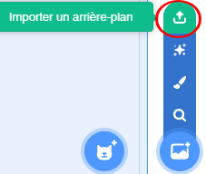 | Clique sur l’icône entourée pour aller chercher l’arrière-plan que vous avez téléchargé ici :  (http://ien-gagny.circo.ac-creteil.fr/IMG/zip/images_scratch.zip).

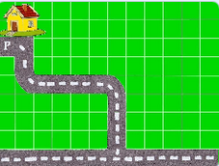 | Sélectionne l’image « Trajet parking ».

- Insérer un lutin

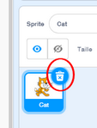 | Clique sur la poubelle pour supprimer le chat.

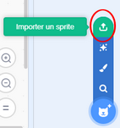 | Clique sur l’icône entourée pour aller chercher la voiture que vous avez téléchargé ici :  (http://ien-gagny.circo.ac-creteil.fr/IMG/zip/images_scratch.zip).

Sélectionne l’image « voiture jaune ».

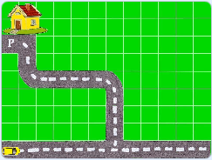 | Place ton sprite en bas à gauche.

- Programmer

 | 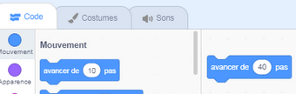 | Tout d'abord, nous allons calculer le nombre de pas pour passer d'une case à l'autre. Dans la catégorie « Code », choisis le « Mouvement » « avancer de 10 » et fais-le glisser à droite. On procède par essai jusqu'à trouver le bon nombre.
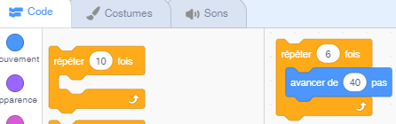 |  |  | Dans la catégorie « Code », choisis le « Contrôle » « répéter 10 fois » et insère-le autour de ton mouvement « avancer de 10 ». Tu pourras modifier le nombre de répétition pour que la voiture aille au croisement.

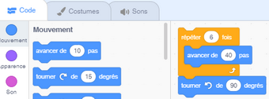 | Dans la catégorie « Code », choisis le « Mouvement » « tourner de 15° à gauche » inscris 90 et accroche-le sous le programme précédent.

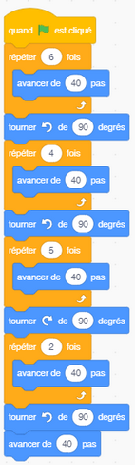 | Procède de la même manière pour terminer le parcours et place l’ « Évènement » « quand est cliqué » au début du programme

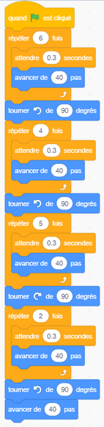 | Si tu trouves que la voiture va trop vite, ajoute le "Contrôle" "attendre 0.3 seconde".

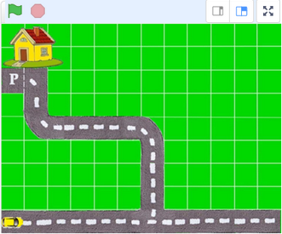 | - Pour démarrer ton programme, clique sur le drapeau.  - Pour arrêter ton programme, clique sur l’octogone rouge.  Pour visualiser ton programme en plein écran, clique sur les 4 flèches.

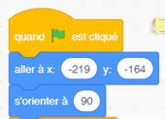 | Si tu veux que la voiture se replace au départ du circuit chaque fois qu’on lance le programme, accroche à l’ « Évènement » « quand est cliqué » le « Mouvement » « aller à x : … y : … ».  Les valeurs de x et y s’affichent automatiquement quand on place le sprite au départ. Ajoute le « Mouvement » "s’orienter à 90"

